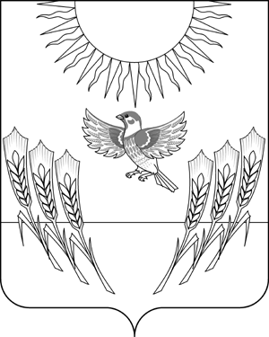
АДМИНИСТРАЦИЯ ВОРОБЬЕВСКОГО
МУНИЦИПАЛЬНОГО РАЙОНА ВОРОНЕЖСКОЙ ОБЛАСТИ

ПОСТАНОВЛЕНИЕ

от 18 сентября 2014 г. № 566
с. Воробьевка

О снятии на территории Воробьевского
муниципального района особого
противопожарного режима

В соответствии с п. 3.1. вопроса 3 протокола заседания правительства Воронежской области по предупреждению и ликвидации чрезвычайных ситуаций и обеспечению пожарной безопасности № 30 от 11.09.2014 г. и в связи со снижением пожарной опасности, администрация Воробьевского муниципального района Воронежской области п о с т а н о в л я е т:
1. С 20.09.2014 г. снять на территории Воробьевского муниципального района особый противопожарный режим.
2. Постановление администрации Воробьевского муниципального района от 22.04.2014 года № 246 «Об установлении особого противопожарного режима на территории Воробьевского муниципального района» признать утратившим силу.
3. Контроль за исполнением настоящего постановления возложить на
заместителя главы администрации муниципального района Хвостикова А.Н.

Глава администрации
муниципального района А.В. Пищугин

Заместитель главы администрации
муниципального района А.Н. Хвостиков

Помощник главы администрации
муниципального района Е.А. Родионов

Главный специалист юридического отдела
администрации муниципального района А.С. Гриднев

